**Rešitve ZA TOREK, 19.5.2020**

**MAT**

DZ/63

1. 19 11, 4 ost.

DZ/65

**5**. 178 173,1 ost.

**12**. 116 123 114, 1 ost.

122, 2ost. 223,1 ost. 111, 2 ost.

134, 1 ost. 108, 1ost. 162

Dodatna naloga:

7. a)Za 5 hlebčkov plačaš 7,50€. b)Za 3€ dobiš 2 hlebčka, za 6€ 4 hlebčke. Za 18€pa dobiš 12 hlebčkov.

8. 3 **.** 4 + 2 =14 7 **.** 2 – 8 : 2 = 10 ( 8 – 6) **.** 2 = 4

**DRU**

Rešitve: Živim na vasi

<https://www.devetletka.net/index.php?r=downloadMaterial&id=1021&file=1>

**NAVODILA ZA DELO V SREDO, 20.5.2020**

**Pošiljam vprašanja za utrjevanje snovi pri NIT. Naslednji teden bomo ustno preko telefonskega video klica (Viber) ocenjevali.**

**Javiš se lahko že od torka, 26.5. naprej in sicer med 10.00 in 11.00 ali popoldan med 16.00 in 17.00. NEKAJ DNI PREJ sporočite KDAJ (dan in ura) se boš javil/a in TELEFONSKO ŠTEVILKO(če jo še nimam). Točno uro vam sporočim. Vsi boste vprašani do ponedeljka 8.6.2020.**

**NIT**

**PONOVIM, DA ZNANJA NE IZGUBIM**

**OD ELEKTRARNE DO VTIČNICE**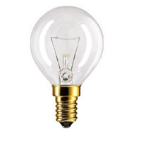

1. Od kod dobimo elektriko?
2. Kdaj žarnica sveti?
3. Kako teče električni tok? Opiši pot!
4. Katerim snovem pravimo prevodniki in katerim izolatorji?
5. Kakšna je vloga stikala v električnem krogu?
6. Kako varčuješ z elektriko?

**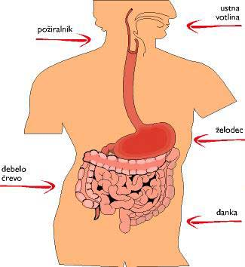HRANA**

1. Naštej prebavne organe (po vrsti) in njihov pomen?
2. Kako delimo hrano po izvoru?
3. Naštej tri načine, kako pripravljamo hrano.
4. Zakaj potrebujemo hrano?

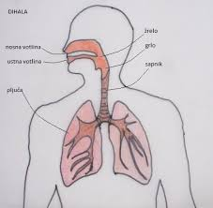**ZRAK**

1. Kako sprejemamo zrak v telo?
2. Kaj se zgodi z zrakom v nosu?
3. Opiši pot zraka v telesu.
4. Zakaj je kajenje škodljivo?

**KRI**

1. Kakšno nalogo ima srce v našem telesu?
2. Kakšna je naloga krvi?
3. Kaj se dogaja s krvjo v ledvicah?
4. Kako kri pomaga pri celjenju ran?
5. Kdaj nam srce močneje in hitreje utripa? Zakaj?

MCPE02753_0000[1]

MCj02381920000[1]MCj02979690000[1]MCPE02844_0000[1]MCj02381890000[1] **SPOROČILA**

1. Čemu služijo čutila?
2. Katero čutilo je za sluh, katero za voh, katero za vid, katero za okus in katero zazna dotik, pritisk, bolečino, toplo in mrzlo?
3. Koliko različnih okusov zaznamo in kaj nam poleg jezika še pomaga pri okušanju?
4. Kaj zaznamo s kožo?
5. Kaj so živci in kaj je živčevje?

6. Kaj lahko poškoduje naša čutila in živčevje?

**ŠPO**

NOGOMETNI IZZIV

**Nogometni izziv             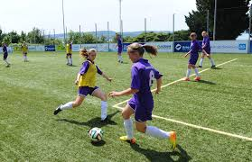**

Doma imaš žogo. Sestavi si poligon, ta naj vsebuje spremembo smeri gibanja, menjavanje nog, udarci z različnimi deli stopal, strel na gol, v škatlo, na…. Uporabi palice, kamenje, karkoli. Naredi atletsko lestev, igraj se hitre noge.

Tudi če si punca, nogomet je tudi za dekleta. Prav uspešne nogometašice imamo tudi pri nas.

Če bo vreme pojdi pred hišo, sicer pa si lahko narediš mini poligonček v sobi, seveda uporabi majhno, lahko žogico. Če želiš, si lahko ogledaš spletni naslov😉

Ni pa nujno, gibaj se !

<https://www.youtube.com/watch?v=5e6hKUPQsF8>

<https://www.youtube.com/watch?v=gDgDCv8GvFw>

**MAT**

Štirimestno število delimo z enomestnim enako, kot delimo trimestna z enomestnim.

**Zapis v zvezek:** **Pisno deljenje štirimestnega števila**

|  |  |  |  |  |  |  |  |  |  |  |  |  |  |
| --- | --- | --- | --- | --- | --- | --- | --- | --- | --- | --- | --- | --- | --- |
| 8 | 2 | 7 | 1 | : | 3 | = | 2 | 7 | 5 | 7 |  |  |  |
| -6 |  |  |  |  |  |  |  |  |  |  |  |  |  |
| 2 | 2 |  |  |  |  | P: | 22 | 71 | 52 | 7 | **.** | 3 |  |
| -2 | 1 |  |  |  |  |  | 8 | 2 | 7 | 1 |  |  |  |
|  | 1 | 7 |  |  |  |  |  |  |  |  |  |  |  |
|  | -1 | 5 |  |  |  |  |  |  |  |  |  |  |  |
|  |  | 2 | 1 |  |  |  |  |  |  |  |  |  |  |
|  |  | -2 | 1 |  |  |  |  |  |  |  |  |  |  |
|  |  |  | 0 |  |  |  |  |  |  |  |  |  |  |
|  |  |  |  |  |  |  |  |  |  |  |  |  |  |

**Reši v DZ str. 70/ 17**

**Račune prepiši v zvezek in deli na dolg način, tako kot si se naučil/a.**

Izračunaj in prepiši račune iz **prvega** in **tretjega** kupčka – 10 računov.

**SLJ**

**Neža Maurer – Strah**

**1. Odpri** spodnjo spletno povezavo in posnetek **poslušaj** z zaprtimi očmi:

<https://www.youtube.com/watch?v=-bYltbDJDVQ>

**2.** **Razmisli.**

Kako si se počutil/-a med poslušanjem posnetka?

Kaj vse si slišal/-a?

Kako veš, da se nečesa bojiš?

**3.** Pesem, ki jo boš danes prebral/-a, je napisala **slovenska** pesnica in pisateljica **Neža Maurer** (gospa na sliki). Berilo odpri na strani **26 in 27** in **pesem potiho preberi**.

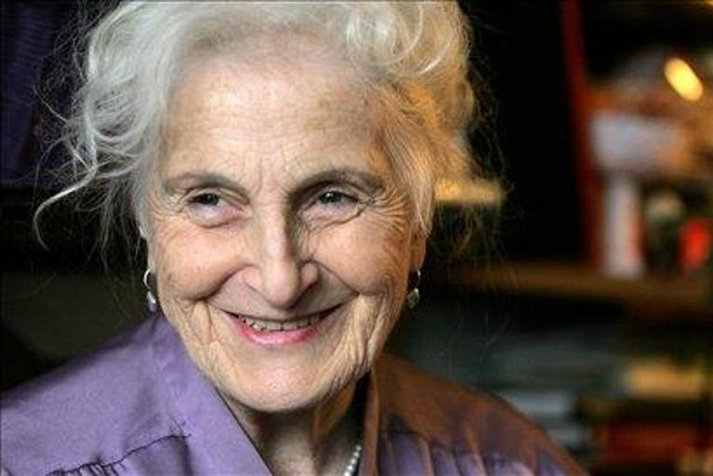

**4.** **Odgovori v zvezek.**

Kako bi to pesem opisal/-a s dvema besedama (npr. lepa, smešna)?

Kateri verz se največkrat ponovi? Zakaj misliš, da ga je pesnica tolikokrat uporabila?

Kdo je bil ta strah v pesmi? Zakaj bi se ga kdo lahko bal?

**Pesem preberi še enkrat, tokrat naglas.**

Kaj si slišal v prvih treh verzih?

\* V pesmi je uporabljeno **zvočno slikanje;** oponašanje glasov iz narave. \*

Pesem je sestavljena iz treh delov (med njimi je prazna vrstica). Kateri del si prebral/-a

najglasneje in katerega najtišje. Zakaj?

Kako lahko povežeš ritem pesmi s pesmijo Dooolgčaaas?

**5.** V zvezek **napiši pesem** o nekem **čustvu**, pred tem pa razmisli:

– Kdaj ga lahko začutiš?

– Kako ga čutiš?

– Kdaj ga nehaš čutiti?

Bodi čim bolj kreativen/-na. Če želiš, lahko uporabiš tudi zvočno slikanje.